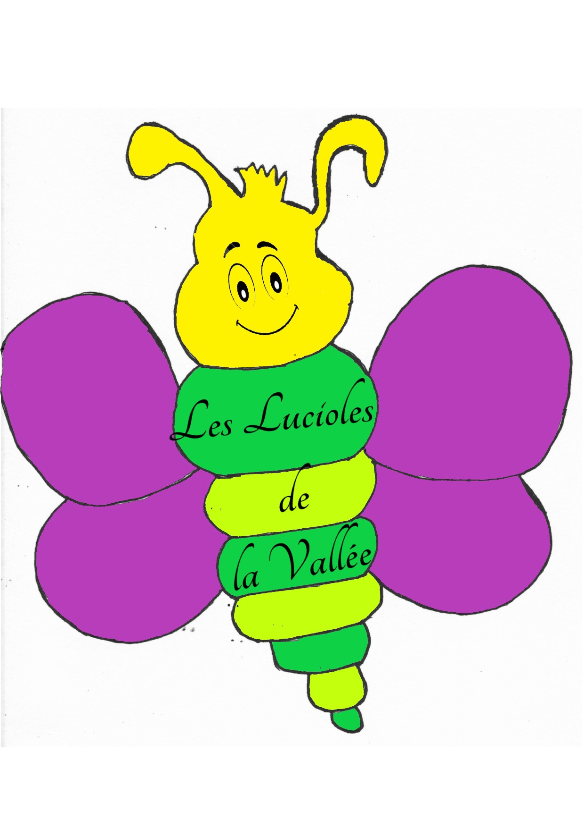Camp « Fais ce qu’il te plait 2 » du 11 au 15/08/2025

### Retrouvez nouvelles et photos de vos enfants sur « On donne des nouvelles.com

### N’oubliez pas de mettre cette feuille complétée dans la valise

| **Nbre départ** | TROUSSEAU Minimum | Nbre retour |
| --- | --- | --- |
|  | 1 duvet + 1 matelas pas trop encombrant |  |
|  | Tee Shirts pour 5 jours |  |
|  | Chaussettes pour 5 jours |  |
|  | Slips pour 5 jours |  |
|  | Short |  |
|  | Jogging |  |
|  | Sweat shirt et pull-over chauds |  |
|  | Pantalons |  |
|  | Pyjama |  |
|  | 1 paire de chaussures de sport |  |
|  |  |  |
|  | 1 ou 2 maillots de bain |  |
|  | 1 vêtement de pluie étanche avec capuche |  |
|  | Serviettes (pour douche) + piscine + gants de toilette |  |
|  | 1 serviette de table + 1 lampe de poche |  |
|  | Trousse de toilette (brosse à dents ; dentifrice, gel douche, shampoing, brosse ou peigne) |  |
|  | Sac ou pochette pour le linge sale |  |
|  | Sac à dos avec petite bouteille ou gourde |  |
|  | 1 casquette ou 1 chapeau |  |
|  | 1 paire de lunettes de soleil avec cordon |  |
|  | 1 tube de crème solaire **indice 50** |  |

**Si votre enfant porte des lunettes, prévoyez si possible un cordon.**

**Ne mettez pas dans le sac de voyage de votre enfant des objets fragiles, des vêtements de valeur ainsi que des bijoux, ceux-ci pourraient être détériorés ou égarés.**

**Nous n’acceptons pas les téléphones portables et les appareils photos.**

**Il est préférable de marquer le linge de votre enfant, même au crayon afin de bien répartir les vêtements dans les sacs au retour. Tous les ans, il y a du linge qui reste sans propriétaire.**

**Des photos seront prises par les animateurs et seront mises sur le site ondonnedesnouvelles.com tous les soirs.**

**Rendez vous au Hameau du Nay**

**le 11 août entre 09H00 et 09h30**

**Accueil possible à partir de 7H00 sur demande au Hameau du Nay**